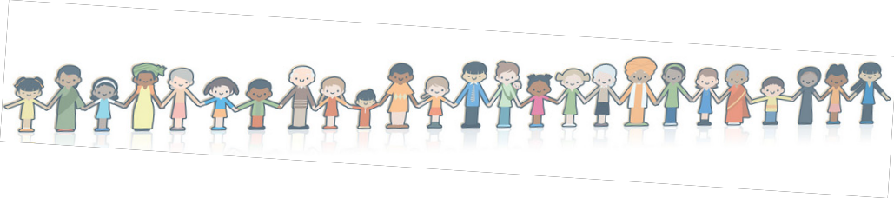
EVROPSKI IN SVETOVNI TEDEN CEPLJENJA 2017

ODGOVORI NA VPRAŠANJE: Zakaj je cepljenje pomembno?

1. S cepljenjem rešujemo življenja
Cepljenje vsako leto reši med dva in tri milijone življenj po vsem svetu, milijonom pa
prihrani trpljenje zaradi bolezni in doživljenjske invalidnosti.

2. Izbruhi bolezni ogrožajo ljudi in ekonomsko varnost
V zadnjih letih smo zaradi slabe precepljenosti v posameznih evropskih državah priča velikim izbruhom bolezni, še posebej ošpic.

3. Nalezljive bolezni še vedno ubijajo
Zaradi nalezljivih bolezni, ki jih lahko preprečimo s cepljenjem, še vedno umre veliko otrok v Evropi in po vsem svetu.

4. Bolezni lahko zamejimo in izkoreninimo
Z ohranjanjem visoke precepljenosti prebivalstva število izbruhov bolezni začne upadati, sčasoma pa bi lahko nekatere nalezljive bolezni popolnoma izkoreninili.

5. Cepljenje je stroškovno učinkovito
Cepljenje preprečuje invalidnost in smrt za le delček stroškov, ki bi jih sicer potrebovali za zdravljenje posameznih nalezljivih bolezni in njihovih posledic.

